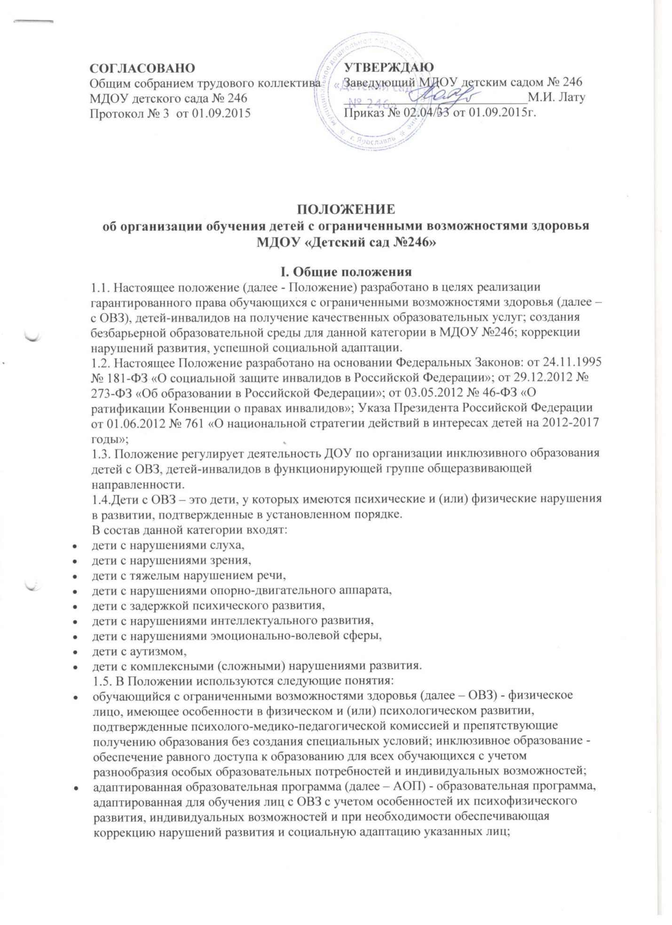

- доступная образовательная среда (безбарьерная среда) - среда, дооборудованная с учетом потребностей обучающихся с ОВЗ и позволяющая вести образ жизни самостоятельно, в том числе беспрепятственно получать качественное образование;
- «ресурсный класс (группа)» - специально отведенное место в образовательном учреждении (класс, кабинет), который оборудован специальным образом, и обеспечен квалифицированными педагогическими работниками;
- «тьютор» - педагогический работник, который обеспечивает персональное сопровождение в образовательном пространстве ребенка с ОВЗ. Оказывает помощь в преодолении проблем и трудностей процесса образования; создает условия для индивидуализации процесса обучения (составление индивидуальных учебных планов и планирование индивидуальных образовательных траекторий); обеспечивает уровень подготовки обучающихся, соответствующий требованиям федерального государственного образовательного стандарта, проводит совместный с обучающимся рефлексивный анализ его деятельности и результатов, направленных на анализ выбора его стратегии в обучении, корректировку индивидуальных учебных планов. Организует взаимодействия обучающегося с учителями (воспитателями) и другими педагогическими работниками для коррекции индивидуального учебного плана. Организует взаимодействие с родителями, лицами, их заменяющими, по выявлению, формированию и развитию познавательных интересов обучающихся;
- «ассистент» (помощник) – лицо, оказывающее обучающимся (воспитанникам) необходимую техническую помощь (при проведении групповых и индивидуальных коррекционных занятий), обеспечение доступа в здания, организации, осуществляющих образовательную деятельность, и другие условия, без которых невозможно или затруднено освоение образовательных программ обучающимися с ОВЗ.
1.6. Инклюзивное образование детей с ОВЗ дошкольного возраста осуществляется
- путем организации совместного образовательного процесса детей с ОВЗ и детей, не имеющих таких ограничений, в одной группе образовательного учреждения, реализующей образовательную программу дошкольного образования (образовательная инклюзия);
- через предоставление услуг дошкольного образования (консультативные пункты)
1.7. Инклюзивное образование может реализовываться через следующие модели:
- полная инклюзия – обучающиеся (воспитанники) с ОВЗ посещают образовательное учреждение наряду со сверстниками, не имеющими нарушений развития, и обучаются по АОП, в соответствие с учебным планом, а также могут посещать кружки, праздники, развлечения и др.;
- частичная инклюзия – обучающиеся (воспитанники) с ОВЗ совмещают обучение по индивидуальному учебному плану с посещением образовательного учреждения и обучаются по АОП, по индивидуальным учебным планам по согласованию с родителями (законными представителями), а также посещают индивидуальные занятия в образовательном учреждении, участвуют в режимных моментах, праздничных мероприятиях, развлечениях совместно с детьми, не имеющими нарушений в развитии.
1.8. В разработке модели организации инклюзивного образования участвуют администрация ДОУ, методическая служба ДОУ, психолого-медико-педагогический консилиум ДОУ
1.8.1. Администрация ДОУ:
- проводит сбор и анализ информации по вопросам организации инклюзивного образования;
- принимает решение об организации инклюзивного образования в группах общей развивающей направленности;
- анализирует и проводит мониторинг результатов внедрения инклюзивного образования;
- осуществляет контроль за освоением образовательных программ обучающихся с ОВЗ.
1.8.2. Методическая служба ДОУ:
- организует работу воспитателей, тьютеров, обеспечивающих сопровождение лиц с ОВЗ в образовательном процессе в рамках реализации инклюзивного образования в соответствии с действующим законодательством;
- взаимодействует в рамках своей компетентности с учреждениями здравоохранения, социальной защиты, культуры по вопросам обучения и сопровождения лиц с ОВЗ и их семей;
- осуществляет контроль за освоением образовательных программ обучающихся с ОВЗ.
1.8.3. Психолого-медико-педагогический консилиум ДОУ:
- осуществляет проведение обследования детей в возрасте от 0 до 8 лет в целях своевременного выявления особенностей в физическом и (или) психическом развитии детей;
- готовят по результатам обследования заключения и рекомендации с указанием специальных условий, которые необходимы по оказанию обучающимся с ОВЗ психолого-медико-педагогической помощи и организации их обучения и воспитания; подтверждают или изменяют ранее данные комиссией рекомендации.

2. Организация инклюзивного образования
2.1. Организация обучения детей с ОВЗ в МДОУ детский сад № 246 осуществляется в соответствии с приказом Министерства образования и науки Российской Федерации от 30.08.2013 № 1014 «Об утверждении Порядка организации и осуществления образовательной деятельности по основным общеобразовательным программам дошкольного образования».
2.2. Обучающиеся переходят на инклюзивное образование при наличии :
- заключения психолого-медико-педагогической комиссии (далее - ПМПК) о подтверждении (установлении) статуса «ребенок с ограниченными возможностями здоровья»;
- справки медико-социальной экспертизы (далее МСЭ), подтверждающей статус «ребенок-инвалид»;
- заявления родителей (законных представителей) в соответствии с прилагаемой формой (приложение 1).
2.3. Организация инклюзивного образовательного процесса в дошкольном образовательном учреждении осуществляется на основании:
- положения об инклюзивном образовании в дошкольном образовательном учреждении;
- образовательной программы учреждения, отражающей основные принципы и содержание инклюзивного образования, а также имеющей соответствующий раздел по работе с детьми с ОВЗ;
- заключения ПМПК;
- адаптированной образовательной программы для детей с ОВЗ;
- письменного согласия родителя (законного представителя) на получение его ребенком образования по адаптированной программе;
- плана воспитательной работы учреждения, включающего в себя мероприятия, направленные на воспитание у учащихся, педагогов и родителей гуманного отношения к детям с ОВЗ (по формированию инклюзивной культуры);
- проведение мониторинговых исследований, опросов, анкетирования с целью изучения общественного мнения по вопросам инклюзивного образования и др.
2.4. АОП разрабатывается группой (комиссией) педагогических работников и утверждается педагогическим советом дошкольного образовательного учреждения. В АОП регулярно вносятся изменения на основе данных о динамике ребенка. При изменении состояния здоровья обучающихся возможны внесения изменений в АОП в соответствии с рекомендациями ПМПК и по согласованию с родителями (законными представителями).
2.5. Контроль за своевременным проведением образовательной деятельности, выполнением адаптированных образовательных программ осуществляет заместитель заведующей по ВМР дошкольного учреждения.
2.6. Этапы реализации инклюзивного образования:
Предварительный этап:
- предварительная оценка образовательных потребностей ребенка и запроса родителей;
- определение воспитателя и группы, в которую поступает обучающий с ОВЗ;
- определение специалистов, осуществляющих психолого-педагогическое сопровождение обучающегося с ОВЗ
- заключение договора с родителями и зачисление обучающегося с ОВЗ в образовательное учреждение.
Диагностический:
- изучение результатов комплексного психолого-педагогического обследования.
Разработка адаптированной образовательной программы:
- проектирование необходимых структурных составляющих АОП: титульный лист, пояснительная записка, содержание программы, основные требования к результатам реализации АОП, система контрольно-измерительных материалов (более подробная структура АОП в приложении 2);
2.7. Посещение образовательной деятельности в дошкольном образовательном учреждении и индивидуальных и/или подгрупповых коррекционных занятий может быть организовано как в образовательном учреждении, в котором обучается ребенок, так и через сетевое взаимодействие с привлечением ресурсов иных организаций, что должно быть отражено в адаптированной образовательной программе.
2.8. Отношения между ДОУ и родителями (законными представителями) регулируются договором, заключаемым в установленном порядке (приложение 3).
2.9. При поступлении в ДОУ ребѐнка с ОВЗ, ребенка-инвалида на инклюзивное образование определяются условия и технология включения их в функционирующую группу общеразвивающей направленности ДОУ (определяется дозирование времени пребывания ребѐнка с ОВЗ в ДОУ, необходимость наличия специалиста сопровождения ребѐнка с ОВЗ в ДОУ при интеграции в функционирующую группу, составляется индивидуальный график посещения ребѐнком детского сада, планируются адаптационные и интеграционные мероприятия). По мере адаптации к условиям группы время пребывания ребѐнка с ОВЗ увеличивается.
2.10. Содержание образовательного процесса в группе определяется основной общеобразовательной программой ДОУ и индивидуальной адаптированной образовательной программой ребѐнка с ОВЗ, составляемой с учѐтом комплексной оценки ресурсов и дефицитов ребѐнка.
2.11. В рамках модели частичной интеграции оказание образовательных услуг ребѐнку с ОВЗ осуществляется по режиму и расписанию возрастной группы. В режим вносятся дополнения с указанием условий и регламента проведения коррекционно-развивающих занятий специалистов с ребѐнком с ОВЗ. Режим дня и недели может быть гибким.
2.12. В расписании организованной образовательной деятельности учитываются занятия (расписаны помещения, время, специалисты), предусмотренные индивидуальной адаптированной образовательной программой ребѐнка с ОВЗ.
2.13. В случае невозможности полного усвоения программы из-за тяжести физических и (или) психических нарушений, в соответствии с рекомендациями ПМПК, в коррекционной работе делается акцент на формирование у ребѐнка социальных и практически-ориентированных навыков.
2.14. Технологии, методы, средства и формы работы с детьми с ОВЗ определяются специалистами исходя из особенностей психофизического развития, индивидуальных возможностей, состояния здоровья детей и направлены на создание позитивной атмосферы принятия и поддержки.
2.15. Педагог-психолог проводит коррекционно-развивающую работу в соответствии с индивидуальной адаптированной образовательной программой ребѐнка с ОВЗ, осуществляет сопровождение ситуации включения с точки зрения эмоционального благополучия всех воспитанников группы.
2.16. Дети с ОВЗ с согласия родителей (законных представителей) при необходимости могут быть направлены в течение года на ПМПК, либо на консультации к специалистам необходимого профиля.
2.17. С участниками интеграционных процессов (педагогами, специалистами, родителями ребѐнка с ОВЗ и родителями нормально развивающихся детей группы, воспитанниками функционирующей группы) проводится работа, направленная на взаимное приятие и сплочение всех участников инклюзивного образовательного процесса, достижение социально значимых результатов.
2.18. В процессе работы с ребѐнком с ОВЗ может быть осуществлена его полная интеграция в группу общеразвивающей направленности с согласия родителей (законных представителей) и на основании заключения ПМПК (или педагогов, врача, специалистов).
2.19. ДОУ организует развивающую предметно-пространственную среду, обеспечивающую необходимые условия в соответствии с особенностями детей с ОВЗ.
2.20. Родители по мере необходимости участвуют в интеграционных мероприятиях.
2.21. ДОУ оказывает родителям (законным представителям) ребѐнка с ОВЗ методическую и консультативную помощь с целью повышения их психологической и педагогической компетентности, способствует вовлечению родителей (законных представителей) в образовательную, оздоровительную и интеграционную работу, формирует у родителей (законных представителей) ответственность за развитие и восстановление здоровья ребѐнка с ОВЗ.
2.22. ДОУ осуществляет промежуточную и итоговую диагностику развития ребѐнка с ОВЗ, мониторинг их социальной адаптации, формы и сроки которых установлены основной общеобразовательной программой ДОУ.
2.23. При выпуске из детского сада дети с ОВЗ направляются на ПМПК для определения формы обучения в школе (общеобразовательной или специальной коррекционной).
2.24. При организации инклюзивного образовании ДОУ должно взаимодействовать с ПМПК, учреждениями здравоохранения, социальными партнѐрами (родительскими организациями, общественными организациями, школой, учреждениями культуры и спорта и др.), образовательными учреждениями и структурными подразделениями дошкольных образовательных учреждений.

III. Финансовое обеспечение
3.1. Образовательные услуги детям с ОВЗ предоставляются бесплатно.
3.2. Дополнительные расходы, связанные с осуществлением воспитания и обучения ребёнка с ОВЗ, не предусмотренные специальной образовательной программой ребёнка с ОВЗ, утверждённой ДОУ, производятся за счёт средств общественных, благотворительных организаций и за счет других источников, не запрещенных действующим законодательством.
3.3. Платные образовательные услуги, предусмотренные Уставом дошкольного образовательного учреждения, предоставляются детям с ОВЗ, на общих основаниях в соответствии с законодательством РФ.

IV. Участники образовательного процесса
4.1. Участники образовательного процесса: педагогические работники, родители и воспитанники.
4.2. Родители (законные представители) имеют право:
- защищать законные права ребенка;
- обращаться для разрешения конфликтных ситуаций к администрации МБДОУ.
4.3. Воспитанник имеет право:
- на уважение человеческого достоинства;
- на моральное поощрение за успехи
4.4. Педагогический работник имеет права, предусмотренные законом РФ «Об образовании».

V. Порядок управления
Заведующий МДОУ осуществляет общее руководство воспитанием и обучением детей с ОВЗ; координирует деятельность коллектива детского сада и специалистов системы здравоохранения на основании заключаемого ежегодно договора; осуществляет систематический контроль эффективности работы.

